**Projeto da Disciplina**

**Análise e Projeto de Sistemas II**

Equipe:

|  |  |
| --- | --- |
| RGM | Nome |
| 32764812 | Raul Tonti Sorbara |
| 33090416 | Augusto dos Santos Silva |
| 33073155 | Vyctor Santos do Nascimento Bezerra |
| 34740597 | Matheus Gonçalves Gomes de Souza |
| 33625891 | João Vittor Fontes |

Sumário

1. INTRODUÇÃO 2

1.2. Escopo do produto de software 2

1.3. Metodologias utilizadas 2

1.4. Descrição da equipe de trabalho 2

1.5. Gestão do projeto 3

1.6. ANÁLISE DE STAKEHOLDERS: 4

2. Descrição geral do produto 5

2.3. Regras de Negócio 7

2.4. Histórias de Usuário 8

2.5. Requisitos de Software 9

2.6. Diagrama e descrição dos Casos de uso 11

2.7 Especificações de Casos de Uso 14

2.8. Diagrama de Classes 16

2.9. Diagrama Entidade-Relacionamento 17

3. TESTE DE SOFTWARE 18

# 

# 1. INTRODUÇÃO

**1.1. Objetivos deste documento**

Esse documento tem como propósito de registrar e manter informações sobre o software Ctrl Fit, seu desenvolvimento, forma de utilizar e facilitar a compreensão do funcionamento e da arquitetura do sistema.

## 1.2. Escopo do produto de software

**1.2.1. Objetivo**

O Projeto “CTRL FIT” é um sistema de gerenciamento de academia que tem como objetivo ser uma ferramenta útil para a gestão de alunos, pagamentos, funcionários, planos e treinos da academia.

**1.2.2. Descrição resumida do projeto**

O sistema será desenvolvido para a academia GYM FIT e o propósito do sistema é fazer com que a academia migre do registro em papel ou planilha para um sistema simples e objetivo que permite um melhor gerenciamento da academia.

## 1.3. Metodologias utilizadas

Para conclusão deste projeto foi utilizado o framework de gestão de projetos Scrum, com o objetivo de auxiliar a auto-organização do projeto, melhorando a produtividade e permitindo que qualquer alteração que vise melhoria ao sistema possa ser aplicada sem prejuízos para a finalização dele.

## 1.4. Descrição da equipe de trabalho

**1.4.1. DEFINIÇÃO DOS PAPÉIS DO TIME SCRUM**

**Product Owner (Augusto):** Responsável por conhecer as necessidades e interesses do cliente e dos usuários finais.

Responsável por alinhar essas informações com a equipe de desenvolvimento.

Responsável pelo Product Backlog e registro das atividades.

**Scrum Master (Vyctor):**

Responsável pela garantia de qualidade do produto.

Responsável pelo prazo de entrega das Sprints.

Responsável pelo gerenciamento do projeto.

**Equipe de Desenvolvimento (João, Matheus, Raul):**

Responsáveis pelo desenvolvimento da aplicação.

Responsáveis pelo controle de qualidade da aplicação.

Responsáveis pela definição das metas de implementação.

## 1.5. Gestão do projeto

**1.5.1. Gráfico BurnUP**



**1.5.2. Gráfico BurnUP**



## 1.6. ANÁLISE DE STAKEHOLDERS:

|  |  |  |  |  |  |
| --- | --- | --- | --- | --- | --- |
| **Stakeholder** | **Positivas** | **Negativas** | **Gr.poder** | **Gr.interesse** | **Atitude** |
| Gerente da academia | Apoio com os requisitos gerais | Excesso de pressão | 10 | 10 | Gerenciar |
| Scrum Master | Garantia de qualidade | Não cumprimento de prazos | 9 | 8 | Gerenciar |
| Patrocinador | Apoio com verbas | Instabilidade financeira | 7 | 9 | Manter informado |
| Equipe de Desenvolvimento | Bom ambiente de trabalho e cooperação | Disputas internas | 8 | 4 | Manter satisfeito |
| Product Owner | Informar os interesses | Mal entendimento do produto | 5 | 9 | Manter informado |
| Instrutor | Apoio com os requisitos | Requisitos incompletos/Mal explicados | 4 | 7 | Manter informado |
| Recepcionista | Apoio com os requisitos | Requisitos incompletos/Mal explicados | 3 | 6 | Manter informado |

# 2. Descrição geral do produto

**2.1. Product Backlog**

|  |  |  |  |  |
| --- | --- | --- | --- | --- |
| Nº Itens | Prioridade | Atividades | Estimativa (Planning Poker) | Status |
| 1 | 07/03/2024 até 14/03/2024 | Definição do grupo e tema do projeto.  Criação das histórias de usuário (Atores e ações). | 3 pontos | Concluído |
| 2 | 14/03/2024 até 21/03/2024 | Criar a documentação do Termo de Abertura do Projeto (TAP).  Criação do Product Backlog (Definir atividades). | 5 pontos | Concluído |
| 3 | 21/03/2024 até 27/03/2024 | Definição de papéis do time Scrum.  Realizar a análise dos Stakeholders (matriz de poder e interesse). | 5 pontos | Concluído |
| 4 | 27/03/2024 até  11/04/2024 | Criar o documento Visão.  Definir e criar os protótipos das telas principais (Exemplos de interface gráfica). | 8 pontos | Concluído |
| 5 | 11/04/2024  até 25/04/2024 | Realizar a criação e a modelagem do Diagrama de Casos de Uso. | 8 pontos | Concluído |
| 6 | 25/04/2024 até 02/05/2024 | Criar a modelagem do Banco de Dados.  Criar o Diagrama de Classes. | 13 pontos | Concluído |
| 7 | 02/05/2024 até 16/05/2024 | Realizar os testes funcionais. | 8 pontos | Concluído |
| 8 | 30/05/2024 | Apresentação do projeto. | 5 pontos | Concluído |
| 9 | 06/08/2024 até 13/08/2024 | Cronograma (Trello)  repositório (Git)  Atualização Product backlog  Planning Poker | 3 pontos | Concluído |
| 10 | 20/08/2024 até 27/08/2024 | Diagrama de afinidades (das histórias de usuário) | 5 pontos | Concluído |
| 11 | 27/08/204 até 03/09/2024 | Proposta de melhorias  Protótipo v2  Projeto físico de banco de dados | 8 pontos | Concluído |
| 12 | 03/09/2024 até 10/09/2024 | Documentação atualizada  Avaliação 360 graus - v1 | 8 pontos | Concluído |
| 13 | 10/09/2024 até 17/09/2024 | Protótipo v3  Gráficos burn down e burn up - v1 | 8 pontos | Concluído |
| 14 | 17/09/2024 até 24/09/2024 | Banco de dados parcialmente populado  Casos de teste | 13 pontos | Concluído |
| 15 | 24/09/2024 até 01/10/2024 | Protótipo v4  Avaliação de qualidade (teste prático entre os colegas) | 13 pontos | Concluído |
| 16 | 01/10/2024 até 08/10/2024 | Relatório de providências  Documentação atualizada  Apresentação preliminar (Projeto Interdisciplinar) | 13 pontos | Concluído |
| 17 | 08/10/2024 até 15/10/2024 | Protótipo v5 | 13 pontos | Concluído |
| 18 | 15/10/2024 até 22/10/2024 | Avaliação 360 graus - v2 | 8 pontos | Concluído |
| 19 | 22/10/2024 até 29/10/2024 | Gráficos burn down e burn up - v2 | 8 pontos | Concluído |
| 20 | 29/10/2024 até 05/11/2024 | Protótipo v6  Documentação final (incluindo sw funcionando, manual de usuário e requisitos mínimos de instalação) | 13 pontos | A Fazer |
| 21 | 12/11/2024 | Apresentação final | 13 pontos | A Fazer |

**2.2. Usuários e sistemas relacionados**

* Gerente da academia.
* Instrutor da academia.
* Recepcionista

**2.2.1. Descrição**

|  |  |  |
| --- | --- | --- |
| **Número Identificador**  **ordenado** | **Ator** | **Definição** |
| **1** | Gerente | Usuário com nível administrativo superior com acesso a todas as funções disponíveis no sistema |
| **2** | Instrutor da academia | Usuário com autorização para consulta e cadastro de rotinas de treinos para os alunos e acesso a todas as funções administrativas do usuário “recepcionista” |
| **3** | Recepcionista | Usuário de nível administrativo mais baixo, com acesso a consulta de treinos e registro e consulta de pagamentos |

## 2.3. Regras de Negócio

**[RN001] -** Um aluno só pode ser cadastrado no sistema se todos os dados obrigatórios forem preenchidos.

**[RN002]** - Um aluno só pode ter um cadastro vinculado ao seu CPF.

**[RN003]** - Um aluno só pode ter a sua matrícula ativa após o registro do pagamento.

**[RN004]** - Se um aluno for cadastrado, mas o seu pagamento não for registrado a sua matrícula fica pendente.

**[RN005]** - Se o plano do aluno encerrou e ele ainda não realizou o pagamento sua matrícula fica pendente.

**[RN006]** - Se o plano do aluno encerrou e já faz mais de 6 meses em que ele não realiza o pagamento sua matrícula fica encerrada.

**[RN007]** - O gerente tem acesso a todos os registros e informações da academia.

**[RN008]** - O recepcionista deve ficar responsável pelo gerenciamento de alunos e pagamentos.

**[RN009]** - O instrutor pode acessar os registros de alunos e fica responsável pelo gerenciamento de treinos.

**[RN010]** - O instrutor deve alterar a ficha de treino do aluno em até 3 meses com base na data de emissão.

**[RN011]** - Os planos cadastrados pelo gerente devem ter de 1 a 12 meses de duração.

## 2.4. Histórias de Usuário

**2.4.1. Tela de login**

1. Como um usuário, Quero realizar login no sistema, Para que eu possa acessar minhas funcionalidades personalizadas.
2. Como um usuário, Quero contatar o gerente, Para que eu possa recuperar o acesso ao sistema caso eu esqueça minha senha atual.
   * 1. **Tela inicial**
3. Como um recepcionista, quero acessar a tela de gerenciamento de alunos, para que eu possa visualizar e gerenciar a lista de alunos cadastrados.
4. Como um recepcionista, quero acessar a tela de gerenciamento de pagamentos, para que eu possa visualizar e registrar pagamentos dos alunos e gerenciar suas renovações.
5. Como um instrutor, quero acessar a tela de gerenciamento de treinos, para que eu possa visualizar e gerenciar a lista de treinos disponíveis.
6. Como um gerente, quero acessar a tela de gerenciamento de planos, para que eu possa visualizar e gerenciar os planos da academia.
7. Como um gerente, quero acessar a tela de gerenciamento de funcionários, para que eu possa visualizar e gerenciar a lista de funcionários da academia.
8. Como um usuário, quero realizar logoff no sistema, para que eu possa sair da aplicação e garantir a segurança da minha conta.
   * 1. **Tela de gerenciamento de alunos**
9. Como um recepcionista, quero filtrar a lista de alunos matriculados, para que eu possa visualizar somente os alunos com matrícula ativa, encerrada, pendentes ou todos os alunos.
10. Como um recepcionista, quero cadastrar novos alunos, para que eu possa gerenciar a matrícula e criar fichas de treino para novos alunos.
11. Como um recepcionista, quero alterar o cadastro de um aluno, para que eu possa corrigir ou atualizar informações do aluno quando necessário.
12. Como um recepcionista, quero excluir o cadastro de um aluno, para que eu possa remover registros de alunos que não frequentam mais a academia.
13. Como um recepcionista, quero pesquisar um aluno específico pelo nome, CPF ou matrícula, Para que eu possa localizar rapidamente o cadastro de um aluno.
14. Como um recepcionista, quero exportar a lista de alunos, para que eu possa gerenciar diferentes dados dos alunos.
    * 1. **Tela de gerenciamento de pagamentos**
15. Como um recepcionista, quero registrar os pagamentos dos alunos, para que eu possa gerenciar os pagamentos realizados e pendentes.
16. Como um recepcionista, quero pesquisar um aluno específico, para que eu possa localizar seu cadastro rapidamente e registrar o pagamento.
17. Como um recepcionista, quero exportar a lista de pagamentos dos alunos, para que eu possa gerenciar diferentes pagamentos.
    * 1. **Tela de gerenciamento de treinos**
18. Como um instrutor, quero cadastrar exercícios para os alunos, para que eles possam ter fichas de treino atualizadas.
19. Como um instrutor, quero alterar os exercícios cadastrados, para que eu possa ajustar as quantidades de séries e repetições conforme necessário.
20. Como um instrutor, quero excluir exercícios cadastrados, para que eu possa remover exercícios obsoletos das fichas de treino.
21. Como um instrutor, quero pesquisar um aluno específico, para que eu possa emitir a ficha de treino personalizada para esse aluno.
22. Como um instrutor, eu quero filtrar a lista de treinos, para que eu possa pesquisar treinos específicos.
    * 1. **Tela de gerenciamento de planos**
23. Como um gerente, quero cadastrar novos planos da academia, para que os alunos possam escolher entre as opções disponíveis durante a matrícula ou renovação.
24. Como um gerente, quero alterar os detalhes dos planos, para que eu possa atualizar informações como valor e condições quando necessário.
25. Como um gerente, quero excluir planos obsoletos, para que eu possa manter a oferta de planos atualizada e relevante.
26. Como um gerente, quero pesquisar planos específicos, para que eu possa localizar rapidamente os registros de planos no sistema.
    * 1. **Tela de gerenciamento de funcionários**
27. Como um gerente, quero cadastrar novos funcionários, para que eles possam acessar o sistema e desempenhar suas funções.
28. Como um gerente, quero alterar o cadastro de funcionários, para que eu possa atualizar informações pessoais ou de trabalho conforme necessário.
29. Como um gerente, quero excluir o cadastro de funcionários, para que eu possa remover registros de funcionários que não fazem mais parte da equipe.
30. Como um gerente, quero pesquisar um funcionário específico, para que eu possa localizar rapidamente o cadastro do funcionário no sistema.
31. Como um gerente, quero exportar a lista de funcionários, para que eu posssa gerenciar diferentes dados dos funcionários.
32. Como um gerente, quero filtrar os funcionários pelo cargo, para que eu possa buscar cargos específicos.

## 2.5. Requisitos de Software

**2.5.1. Requisitos Funcionais**

**[RF001] -** O sistema deve validar o nome de usuário e senha para permitir o acesso ao sistema.

**[RF002]** - O usuário do sistema deve ser classificado como gerente, instrutor ou recepcionista no cadastro de funcionários.

**[RF003]** - O usuário do tipo gerente deve possuir acesso a todas as funcionalidades do sistema.

**[RF004]** - O usuário do tipo instrutor deve possuir acesso somente a alunos e treinos.

**[RF005]** - O usuário do tipo recepcionista deve possuir acesso somente a alunos e pagamentos.

**[RF006]** - O sistema deve permitir que o usuário do tipo gerente redefina a senha de qualquer usuário se necessário.

**[RF007]** - O sistema deve permitir o usuário cadastrar, exibir, alterar, excluir, exportar, filtrar e pesquisar alunos.

**[RF008]** - O sistema deve permitir o usuário (gerente e recepcionista) pesquisar, exportar e registrar pagamentos.

**[RF009]** - O sistema deve permitir o usuário (gerente e instrutor) cadastrar, exibir, alterar, excluir, filtrar, pesquisar e emitir treinos.

**[RF010]** - O sistema deve permitir o usuário (gerente) cadastrar, exibir, alterar, excluir, exportar e pesquisar planos.

**[RF011] -** O sistema deve permitir o usuário (gerente) cadastrar, exibir, alterar, excluir, exportar, filtrar e pesquisar funcionários.

**[RF012]** - O sistema deve permitir o usuário realizar logoff.

**2.5.2. Requisitos Não Funcionais**

**[RNF001]** - O sistema deve ter um tempo de resposta rápido para todas as interações do usuário.

**[RNF002]** - O sistema deve funcionar sem interrupções, mesmo em caso de eventuais falhas.

**[RNF003]** - O banco de dados deve ser capaz de armazenar uma grande quantidade de registros sem perda de desempenho.

**[RNF004]** - A interface do sistema deve ser intuitiva e fácil de usar, permitindo que novos funcionários aprendam a operar o sistema facilmente.

**[RNF005]** - O sistema deve fornecer feedback imediato ao usuário após qualquer ação, como confirmações de sucesso ou mensagens de erro.

**[RNF006]** - O sistema deve ser compatível com as versões mais recentes do sistema operacional Windows.

**[RNF007]** - O código-fonte do sistema deve seguir boas práticas de programação, com comentários adequados e padronização, facilitando futuras manutenções e atualizações.

**[RNF008]** - O sistema deve ser projetado de forma escalável, permitindo a adição de novas funcionalidades e módulos sem a necessidade de grandes reestruturações.

## 2.6. Diagrama e descrição dos Casos de uso

**2.6.1. Diagrama de Casos de Uso**

**Recepcionista**

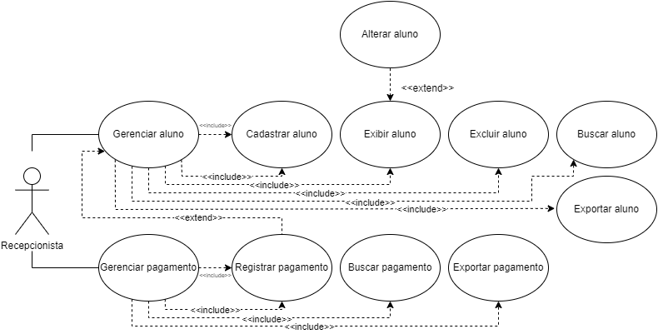

**Instrutor**

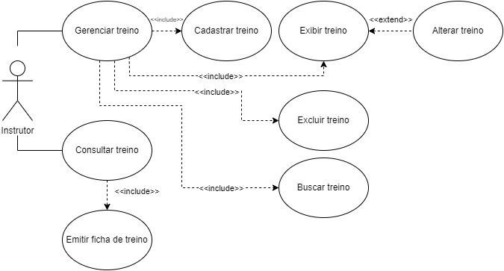

**Gerente**

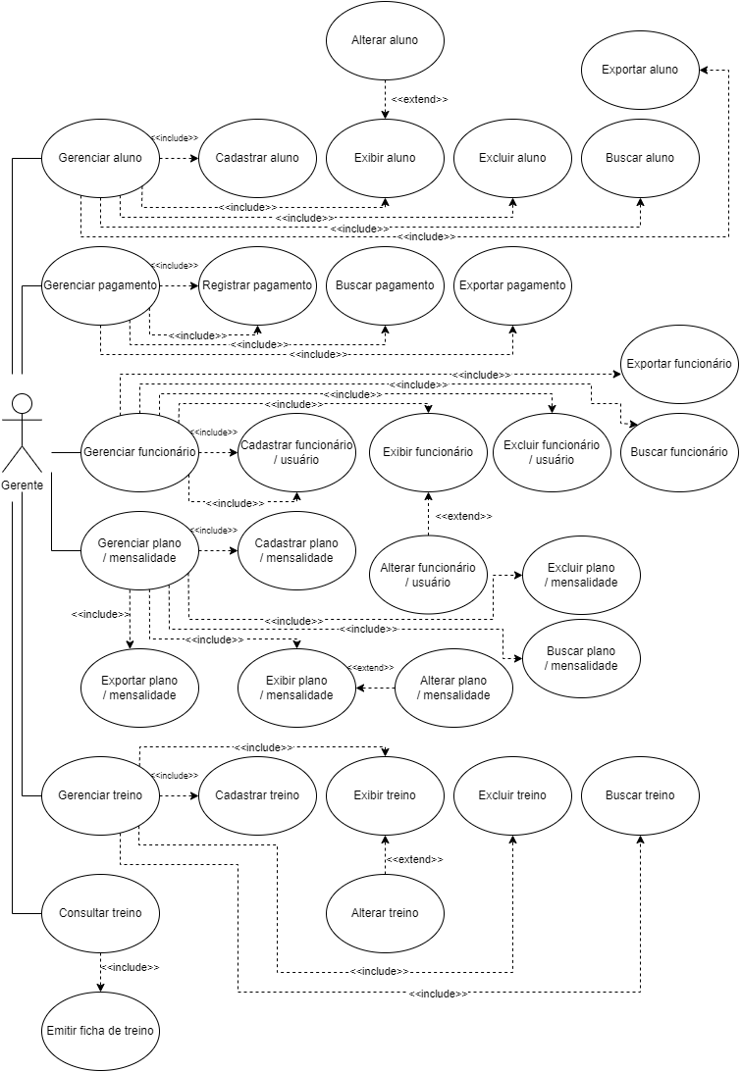

## 2.7 Especificações de Casos de Uso

**2.7.1. Gerenciar Aluno**

**Descrição**:Este caso de uso descreve os procedimentos para gerenciar informações dos alunos. Apresenta a tela com os alunos da academia cadastrados no sistema.

**Funções**:

**Cadastrar Aluno**:Este caso de uso descreve os procedimentos para cadastrar novos alunos no sistema Ctrl Fit.

**Alterar Aluno**: Este caso de uso descreve os procedimentos para alterar informações de um aluno já cadastrado no sistema.

**Excluir Aluno**:Este caso de uso descreve os procedimentos para excluir um aluno cadastrado no sistema.

**Buscar Aluno**:Este caso de uso descreve os procedimentos para pesquisar um aluno cadastrado no sistema.

**2.7.2. Gerenciar Pagamento**

**Descrição**:Este caso de uso descreve os procedimentos para gerenciar pagamentos de um aluno cadastrado no sistema Ctrl Fit. Apresenta a tela com os pagamentos registrados no sistema.  
**Funções**:

**Cadastrar Pagamento**: Este caso de uso descreve os procedimentos para cadastrar o pagamento do aluno no sistema Ctrl Fit. (Está ligado ao **Gerenciar Aluno** e ao **Gerenciar Pagamento**)

**Alterar Pagamento**: Este caso de uso descreve os procedimentos para alterar o pagamento do aluno no sistema Ctrl Fit

**Excluir Pagamento**: Este caso de uso descreve os procedimentos para excluir o pagamento do aluno no sistema Ctrl Fit.

**Buscar Pagamento**: Este caso de uso descreve os procedimentos para buscar o pagamento de um aluno no sistema Ctrl Fit.

* + 1. **Gerenciar Treino**

**Descrição**:Este caso de uso descreve os procedimentos para gerenciar os treinos dos alunos.

**Funções**:

**Cadastrar Treino**: Este caso de uso descreve os procedimentos para cadastrar um treino no sistema Ctrl Fit.  
**Alterar Treino**: Este caso de uso descreve os procedimentos para alterar um treino cadastrado no sistema.

**Excluir Treino**: Este caso de uso descreve os procedimentos para excluir um treino cadastrado no sistema Ctrl Fit.

**Buscar Treino**: Este caso de uso escreve os procedimentos para pesquisar um treino cadastrado no sistema.

* + 1. **Consultar Treino**

**Descrição**:Este caso de uso descreve os procedimentos para consultar os exercícios de um aluno para que seja possível emitir sua ficha de treino.

* + 1. **Emitir Ficha de Treino**

**Descrição**:Este caso de uso descreve os procedimentos para emitir ficha de treino de um aluno no sistema Ctrl Fit.

* + 1. **Gerenciar Mensalidades / Planos**

**Descrição**:Este caso de uso descreve os procedimentos para gerenciar mensalidades/planos da academia no sistema Ctrl Fit.

**Funções**:

**Cadastrar Mensalidade/Plano**: Este caso de uso descreve os procedimentos para cadastrar mensalidade/plano da academia no sistema.

**Alterar Mensalidade/Plano**: Este caso de uso descreve os procedimentos para alterar informações da mensalidade/plano da academia cadastrado no sistema.

**Excluir Mensalidade/Plano**: Este caso de uso descreve os procedimentos para excluir mensalidade/plano cadastrado no sistema.

* + 1. **Gerenciar Funcionários**

**Descrição**:Este caso de uso descreve os procedimentos para gerenciar funcionários no sistema Ctrl Fit.

**Funções**:

**Cadastrar Funcionário**: Este caso de uso descreve os procedimentos para cadastrar funcionários no sistema Ctrl Fit.

**Alterar Funcionário**: Este caso de uso descreve os procedimentos para alterar informações de funcionários cadastrados no sistema.  
**Excluir Funcionário**: Este caso de uso descreve os procedimentos para excluir o registro de um funcionário cadastrado no sistema.

**Buscar Funcionário**: Este caso de uso descreve os procedimentos para pesquisar um funcionário cadastrado no sistema Ctrl Fit.

## 2.8. Diagrama de Classes

## 

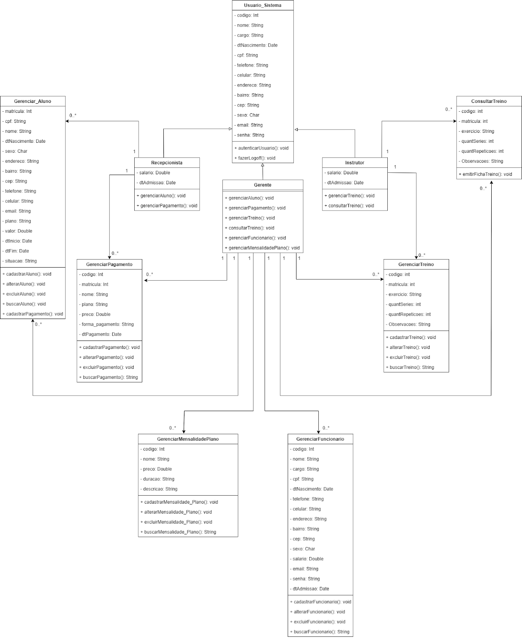

## 2.9. Diagrama Entidade-Relacionamento

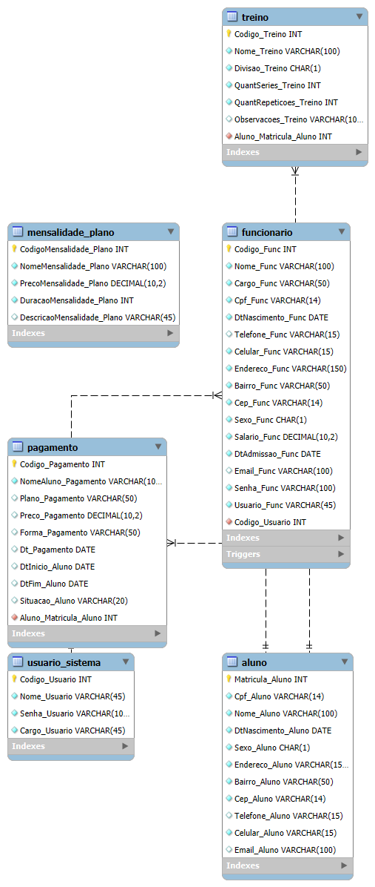

# TESTE DE SOFTWARE

**3.1. Casos de Teste**

* + 1. **TELA DE LOGIN**

|  |  |
| --- | --- |
| **Caso Nº** | CT001- Realizar login com credenciais inválidas |
| **Objetivo do teste** | Verificar o comportamento do sistema ao inserir credenciais  incorretas. |
| **Passos** | 1. Acessar a tela de login. 2. Inserir o nome de usuário incorreto. 3. Inserir a senha incorreta. 4. Clicar no botão "Login". |
| **Critérios de êxito** | O sistema deve exibir uma mensagem de erro, informando que as credenciais estão incorretas, e o usuário deve permanecer |

|  |  |
| --- | --- |
| **Caso Nº** | CT002- Recuperar senha esquecida |
| **Objetivo do teste** | Verificar a funcionalidade de recuperação de senha. |
| **Passos** | 1. Acessar a tela de login. 2. Clicar no link "Esqueci minha senha" 3. Entrar em contato com o gerente. 4. Esperar um resposta de validação do gerente. |
| **Critérios de êxito** | O sistema deve exibir uma tela informando ao usuário sobre a necessidade de entrar em contato com o gerente sobre a recuperação da senha. |

|  |  |
| --- | --- |
| **Caso Nº** | CT003- Logout do sistema |
| **Objetivo do teste** | Verificar se o sistema realiza o logoff corretamente. |
| **Passos** | 1. Acessar a aplicação logado. 2. Clicar no botão “Logoff” |
| **Critérios de êxito** | O sistema deve realizar o logoff e redirecionar o usuário para a tela de login, garantindo a segurança da conta. |

* + 1. **CASO DE TESTE PARA TELA DE TREINO**

|  |  |
| --- | --- |
| **Caso Nº** | CT001- Cadastrar treino |
| **Objetivo do teste** | Verificar se o sistema permite cadastrar um novo treino para um aluno. |
| **Passos** | 1. Acessar a tela de gerenciamento de treinos. 2. Clicar no botão "Cadastrar". 3. Selecionar o aluno (pela matrícula). 4. Inserir as informações do treino (nome do exercício, número de séries, repetições, etc.). 5. Clicar no botão "Confirmar". |
| **Critérios de êxito** | O sistema deve salvar o treino e exibir uma mensagem de confirmação. O novo treino deve ser adicionado à lista de treinos do aluno. |

|  |  |
| --- | --- |
| **Caso Nº** | CT002- Alterar informações de um treino ao selecionar uma linha |
| **Objetivo do teste** | Verificar se o sistema permite alterar as informações de um treino já cadastrado. |
| **Passos** | 1. Acessar a tela de gerenciamento de treinos. 2. Selecionar a linha correspondente ao treino desejado. 3. Clicar no botão "Exibir". 4. Alterar as informações necessárias (por exemplo, número de séries ou repetições). 5. Clicar no botão "Confirmar". |
| **Critérios de êxito** | O sistema deve atualizar as informações do treino e exibir uma mensagem de sucesso. As novas informações devem ser refletidas na lista de treinos. |

|  |  |
| --- | --- |
| **Caso Nº** | CT003- Excluir um treino ao selecionar uma linha |
| **Objetivo do teste** | Verificar se o sistema permite excluir um treino ao selecionar sua linha na tabela. |
| **Passos** | 1. Acessar a tela de gerenciamento de treinos. 2. Selecionar a linha correspondente ao treino desejado. 3. Clicar no botão "Excluir". 4. Confirmar a exclusão na caixa de diálogo. |
| **Critérios de êxito** | O sistema deve excluir o treino selecionado da base de dados e removê-lo da lista exibida. |

|  |  |
| --- | --- |
| **Caso Nº** | CT004- Pesquisar um treino pela matrícula de um aluno |
| **Objetivo do teste** | Verificar se o sistema permite localizar um treino específico utilizando a matrícula de um aluno como critério de busca. |
| **Passos** | 1. Acessar a tela de gerenciamento de treinos. 2. Inserir o número de matrícula do aluno no campo de pesquisa. 3. Clicar no botão "Pesquisar" ou pressionar Enter. |
| **Critérios de êxito** | O sistema deve exibir os treinos associados ao aluno com a matrícula correspondente. Se não houver treinos, o sistema deve exibir uma lista vazia sem dados correspondentes. |

|  |  |
| --- | --- |
| **Caso Nº** | CT005- Exportar os dados de um treino selecionado em PDF |
| **Objetivo do teste** | Verificar se o sistema permite exportar os dados de um treino selecionado em formato PDF.  Pré-condições: O treino deve estar cadastrado e o usuário deve ter permissão para exportar dados. |
| **Passos** | 1. Acessar a tela de gerenciamento de treinos. 2. Selecionar a linha correspondente ao treino desejado. 3. Clicar no botão "Emitir Ficha". 4. Confirmar a exportação. |
| **Critérios de êxito** | O sistema deve gerar e baixar um arquivo PDF contendo os detalhes do treino selecionado. |

* + 1. **CASOS DE TESTE PARA A TELA FUNCIONÁRIO**

|  |  |
| --- | --- |
| **Caso Nº** | CT001- Cadastrar funcionário |
| **Objetivo do teste** | Verificar se o sistema permite cadastrar um novo funcionário com todas as informações obrigatórias. |
| **Passos** | 1. Acessar a tela de gerenciamento de funcionários. 2. Clicar no botão "Cadastrar". 3. Preencher todos os campos obrigatórios (nome, CPF, cargo, data de admissão, celular, etc.). 4. Clicar no botão "Confirmar". |
| **Critérios de êxito** | O sistema deve cadastrar o funcionário com sucesso e exibir uma mensagem de confirmação. O novo funcionário deve aparecer na lista de funcionários cadastrados. |

|  |  |
| --- | --- |
| **Caso Nº** | CT002- Alterar informações de um funcionário ao selecionar uma linha. |
| **Objetivo do teste** | Verificar se o sistema permite alterar as informações de um funcionário já cadastrado. |
| **Passos** | 1. Acessar a tela de gerenciamento de funcionários. 2. Selecionar a linha correspondente ao funcionário desejado. 3. Clicar no botão "Exibir". 4. Alterar as informações necessárias (por exemplo, telefone, cargo ou endereço). 5. Clicar no botão "Confirmar". |
| **Critérios de êxito** | O sistema deve atualizar as informações do funcionário e exibir uma mensagem de sucesso. As novas informações devem ser refletidas na lista de funcionários. |

|  |  |
| --- | --- |
| **Caso Nº** | CT003- Excluir um funcionário ao selecionar uma linha |
| **Objetivo do teste** | Verificar se o sistema permite excluir um funcionário ao selecionar sua linha na tabela. |
| **Passos** | 1. Acessar a tela de gerenciamento de funcionários. 2. Selecionar a linha correspondente ao funcionário desejado. 3. Clicar no botão "Excluir". 4. Confirmar a exclusão na caixa de diálogo. |
| **Critérios de êxito** | O sistema deve excluir o registro do funcionário da base de dados e removê-lo da lista exibida. |

|  |  |
| --- | --- |
| **Caso Nº** | CT004- Exportar os dados de um funcionário selecionado em planilha |
| **Objetivo do teste** | Verificar se o sistema permite exportar os dados de um funcionário específico em formato de planilha. |
| **Passos** | 1. Acessar a tela de gerenciamento de funcionários. 2. Selecionar a linha correspondente ao funcionário desejado. 3. Clicar no botão "Exportar". 4. Selecionar o formato desejado (ex: Excel ou CSV). 5. Confirmar a exportação. |
| **Critérios de êxito** | O sistema deve gerar e baixar uma planilha contendo os dados do funcionário selecionado. |

|  |  |
| --- | --- |
| **Caso Nº** | CT005- Pesquisar um funcionário pelo nome |
| **Objetivo do teste** | Verificar se o sistema permite localizar um funcionário na lista de funcionários através da busca por nome. |
| **Passos** | 1. Acessar a tela de gerenciamento de funcionários. 2. Inserir o nome (ou parte do nome) do funcionário no campo de busca. 3. Clicar no botão "Pesquisar" ou pressionar Enter. |
| **Critérios de êxito** | O sistema deve exibir os funcionários cujo nome corresponde ao critério de pesquisa. Se nenhum funcionário for encontrado, uma mensagem apropriada deve ser exibida. |

* + 1. **CASOS DE TESTE PARA TELA DE PLANO**

|  |  |
| --- | --- |
| **Caso Nº** | CT001- Cadastrar um plano / mensalidade |
| **Objetivo do teste** | Verificar se o sistema permite cadastrar um novo plano ou mensalidade com as informações obrigatórias. |
| **Passos** | 1. Acessar a tela de gerenciamento de planos. 2. Clicar no botão "Cadastrar". 3. Preencher todos os campos obrigatórios (nome do plano, valor, duração, etc.). 4. Clicar no botão "Confirmar". |
| **Critérios de êxito** | O sistema deve cadastrar o plano com sucesso e exibir uma mensagem de confirmação. O novo plano deve aparecer na lista de planos cadastrados. |

|  |  |
| --- | --- |
| **Caso Nº** | CT002- Alterar um plano / mensalidade ao selecionar uma linha |
| **Objetivo do teste** | Verificar se o sistema permite alterar as informações de um plano já cadastrado. |
| **Passos** | 1. Acessar a tela de gerenciamento de planos. 2. Selecionar a linha correspondente ao plano desejado. 3. Clicar no botão "Exibir". 4. Alterar as informações necessárias (por exemplo, valor, duração ou descrição). 5. Clicar no botão "Confirmar". |
| **Critérios de êxito** | O sistema deve atualizar as informações do plano e exibir uma mensagem de sucesso. As novas informações devem ser refletidas na lista de planos. |

|  |  |
| --- | --- |
| **Caso Nº** | CT003- Excluir um plano / mensalidade ao selecionar uma linha |
| **Objetivo do teste** | Verificar se o sistema permite excluir um plano ao selecionar sua linha na tabela. |
| **Passos** | 1. Acessar a tela de gerenciamento de planos. 2. Selecionar a linha correspondente ao plano desejado. 3. Clicar no botão "Excluir". 4. Confirmar a exclusão na caixa de diálogo. |
| **Critérios de êxito** | O sistema deve excluir o registro do plano da base de dados e removê-lo da lista exibida. |

|  |  |
| --- | --- |
| **Caso Nº** | CT004- Exportar os dados de um plano selecionado em planilha |
| **Objetivo do teste** | Verificar se o sistema permite exportar os dados de um plano ou mensalidade específico em formato de planilha. |
| **Passos** | 1. Acessar a tela de gerenciamento de planos. 2. Selecionar a linha correspondente ao plano desejado. 3. Clicar no botão "Exportar". 4. Selecionar o formato desejado (ex: Excel ou CSV). 5. Confirmar a exportação. |
| **Critérios de êxito** | O sistema deve gerar e baixar uma planilha contendo os dados do plano selecionado. |

|  |  |
| --- | --- |
| **Caso Nº** | CT005- Pesquisar um plano / mensalidade pelo nome |
| **Objetivo do teste** | Verificar se o sistema permite localizar um plano ou mensalidade na lista de planos através da busca por nome.  Pré-condições: O plano deve estar cadastrado no sistema. |
| **Passos** | 1. Acessar a tela de gerenciamento de planos. 2. Inserir o nome (ou parte do nome) do plano no campo de busca. 3. Clicar no botão "Pesquisar" ou pressionar Enter. |
| **Critérios de êxito** | O sistema deve exibir os planos cujo nome corresponde ao critério de pesquisa. Se nenhum plano for encontrado, uma mensagem apropriada deve ser exibida. |

* + 1. **CASOS DE TESTE PARA A TELA DE ALUNO**

|  |  |
| --- | --- |
| **Caso Nº** | CT001- Cadastrar novo aluno |
| **Objetivo do teste** | Verificar se o sistema permite o cadastro de um novo aluno com todas as informações obrigatórias. |
| **Passos** | 1. Acessar a tela de gerenciamento de alunos. 2. Clicar no botão "Cadastrar". 3. Preencher todos os campos obrigatórios (nome, CPF, data de nascimento, celular, etc.). 4. Clicar no botão "Confirmar". |
| **Critérios de êxito** | O sistema deve cadastrar o aluno e exibir uma mensagem de confirmação de sucesso. O novo aluno deve aparecer na lista de alunos cadastrados. |

|  |  |
| --- | --- |
| **Caso Nº** | CT002- Alterar informações do aluno ao selecionar uma linha |
| **Objetivo do teste** | Verificar se o sistema permite alterar os dados de um aluno já cadastrado. |
| **Passos** | 1. Acessar a tela de gerenciamento de alunos. 2. Selecionar a linha correspondente ao aluno desejado. 3. Clicar no botão "Exibir". 4. Alterar as informações necessárias (por exemplo, telefone ou endereço). 5. Clicar no botão "Confirmar" |
| **Critérios de êxito** | O sistema deve atualizar as informações do aluno e exibir uma mensagem de sucesso. Os novos dados devem ser refletidos na lista de alunos. |

|  |  |
| --- | --- |
| **Caso Nº** | CT003- Excluir um aluno ao selecionar uma linha |
| **Objetivo do teste** | Verificar se o sistema permite a exclusão de um aluno ao selecionar sua linha na tabela. |
| **Passos** | 1. Acessar a tela de gerenciamento de alunos. 2. Selecionar a linha correspondente ao aluno desejado. 3. Clicar no botão "Excluir". 4. Confirmar a exclusão na caixa de diálogo. |
| **Critérios de êxito** | O sistema deve excluir o registro do aluno da base de dados e removê-lo da lista exibida. |

|  |  |
| --- | --- |
| **Caso Nº** | CT004- Exportar os dados da linha selecionada em planilha |
| **Objetivo do teste** | Verificar se o sistema permite exportar os dados de um aluno específico em formato de planilha. |
| **Passos** | 1. Acessar a tela de gerenciamento de alunos. 2. Selecionar a linha correspondente ao aluno desejado. 3. Clicar no botão "Exportar". 4. Selecionar o formato de planilha desejado (ex: Excel ou CSV). 5. Confirmar a exportação. |
| **Critérios de êxito** | O sistema deve gerar e baixar uma planilha contendo os dados do aluno selecionado. |

|  |  |
| --- | --- |
| **Caso Nº** | CT005- Cadastrar um pagamento ao cadastrar ou alterar um aluno |
| **Objetivo do teste** | Verificar se o sistema permite associar um pagamento ao cadastro ou alteração de um aluno. |
| **Passos** | 1. Acessar a tela de gerenciamento de alunos. 2. Cadastrar um novo aluno ou editar um aluno existente. 3. Após a confirmação, selecionar se deseja ou não registrar um novo “Pagamento”. 4. Inserir as informações de pagamento (ex: valor, data, forma de pagamento). 5. Clicar em "Confirmar". |
| **Critérios de êxito** | O sistema deve salvar tanto o cadastro/alteração do aluno quanto o registro do pagamento associado. O pagamento deve estar visível na tela de gerenciamento de pagamentos. |

|  |  |
| --- | --- |
| **Caso Nº** | CT006- Pesquisar um aluno pelo nome |
| **Objetivo do teste** | Verificar se o sistema permite localizar um aluno na lista de alunos através da busca por nome. |
| **Passos** | 1. Acessar a tela de gerenciamento de alunos. 2. Inserir o nome (ou parte do nome) do aluno no campo de busca. 3. Clicar no botão "Pesquisar" ou pressionar Enter. |
| **Critérios de êxito** | O sistema deve exibir os alunos cujo nome corresponde ao critério de pesquisa. |